**Μπισκότα με κομματάκια σοκολάτας (cookies)**

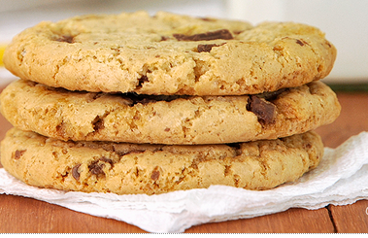

***Το πρόβλημα***

*«Είμαι διευθυντής σε ένα εργοστάσιο που παράγει cookies. Θέλω κάθε cookie να περιέχει τουλάχιστον τρία κομματάκια σοκολάτας. Για να πειραματιστώ φτιάχνω αρχικά μια ζύμη για έξι cookies. Πόσα κομματάκια σοκολάτας πρέπει να έχω στη ζύμη μου ώστε το κάθε cookie να έχει τουλάχιστον 3 κομματάκια σοκολάτας; »*

1. *Με ποιο τρόπο αυτό το πρόβλημα συνδέεται με τη στοχαστική σκέψη ή τα στοχαστικά μαθηματικά;*
2. *Πώς θα διαχειριζόσασταν στην τάξη αυτό το πρόβλημα;*
3. *Με ποιο/α από τα ΠΜΑ των Στοχαστικών Μαθηματικών (Γυμνάσιο) θα το συνδέατε;*

*Το πρόβλημα δόθηκε σε μαθητές Β’ Γυμνασίου*

*Στο παρακάτω λινκ μπορείτε να δείτε τη διδασκαλία*

http://www.timssvideo.com/au3-data-collection-and-representation